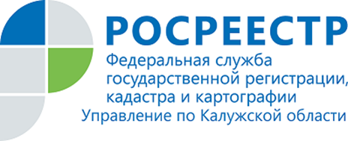
ПРЕСС-РЕЛИЗ
07.04.2020

В Калужском регионе желающих оспорить кадастровую стоимость недвижимости стало меньше
Управление Росреестра по Калужской области отмечает спад обращений граждан по вопросам оспаривания кадастровой стоимости с начала 2020 года.
В 1 квартале 2020 года в комиссию по рассмотрению споров о кадастровой стоимости, действующую при Управлении, поступило 12 заявлений, что на 68% меньше в сравнении с аналогичным периодом 2019 года (АППГ - 38)
Из поступивших заявлений по 4 отказано в принятии к рассмотрению.
Основные причины отказа:
- отсутствие документов, обязательных для предоставления в Комиссию;
- истечение установленного законодательством срока оспаривания.
С начала 2020 года в Управлении состоялось четыре комиссии по рассмотрению споров о кадастровой стоимости.
На заседаниях рассмотрено 17 заявлений в отношении 17 объектов недвижимости.
По результатам рассмотрения представленных документов членами Комиссии были приняты решения об отклонении 7 заявлений, в отношении 10 объектов недвижимости Комиссия приняла решение удовлетворить заявления и определить кадастровую стоимость равную рыночной стоимости.
Основная причина отклонения заявлений - несоответствие отчетов об оценке рыночной стоимости требованиям Федерального закона от 29.07.1998 №153-ФЗ "Об оценочной деятельности в Российской Федерации".
В результате суммарная кадастровая стоимость объектов недвижимости была снижена на 437 949 997 руб.

Об Управлении Росреестра по Калужской области

Управление Федеральной службы государственной регистрации, кадастра и картографии (Росреестр)
по Калужской области является территориальным органом федерального органа исполнительной власти, осуществляющим функции по государственной регистрации прав на недвижимое имущество и сделок с ним, землеустройства, государственного мониторинга земель, а также функции по федеральному государственному надзору в области геодезии и картографии, государственному земельному надзору, надзору за деятельностью саморегулируемых организаций, организации работы Комиссии по оспариванию кадастровой стоимости объектов недвижимости. Осуществляет контроль за деятельностью подведомственного учреждения Росреестра - филиала ФГБУ «ФКП Росреестра» по Калужской области по предоставлению государственных услуг Росреестра. Исполняющая обязанности руководителя Управления Росреестра по Калужской области – Людмила Димошенкова.

http://rosreestr.ru/
Контакты для СМИ:
+7(4842) 56-47-85 (вн.123), 56-47-83

